Câu 15: [HH10.C1.1.BT.c]Cho tứ giác Gọi lần lượt là trung điểm của Khẳng định nào sau đây là sai?
A. . B. . C. . D. .

Lời giải

Chọn D
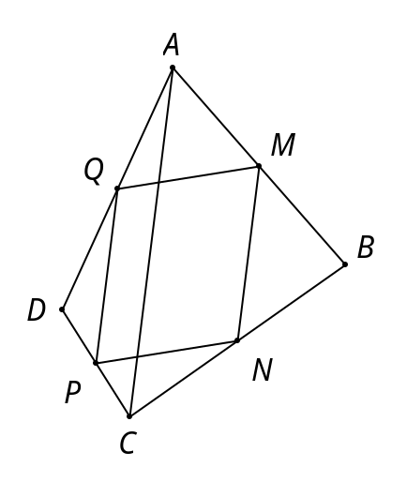
Ta có (do cùng song song và bằng ).
Do đó là hình bình hành.
Câu 18: [HH10.C1.1.BT.c]Gọi lần lượt là trung điểm của các cạnh của tam giác đều . Đẳng thức nào sau đây đúng?
A. . B. . C. . D. .

Lời giải.
Ta có là đường trung bình của tam giác .

Do đó Chọn D
Câu 20: [HH10.C1.1.BT.c]Cho hình thoi cạnh và . Đẳng thức nào sau đây đúng?
A. . B. . C. . D. .

Lời giải

Chọn B

Lời giải.

Từ giả thiết suy ra tam giác đều cạnh nên
Câu 21: [HH10.C1.1.BT.c]Cho lục giác đều có tâm . Đẳng thức nào sau đây là sai?
A. . B. . C. . D. .

Lời giải

Chọn D
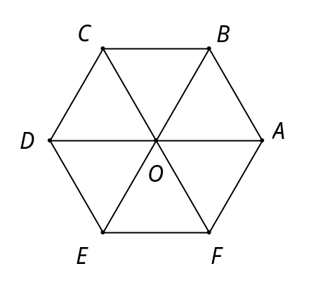.
Câu 23: [HH10.C1.1.BT.c]Cho tam giác có trực tâm . Gọi là điểm đối xứng với qua tâm của đường tròn ngoại tiếp tam giác . Khẳng định nào sau đây là đúng?
A. và . B. và .
C. và . D. và và .

Lời giải

Chọn B
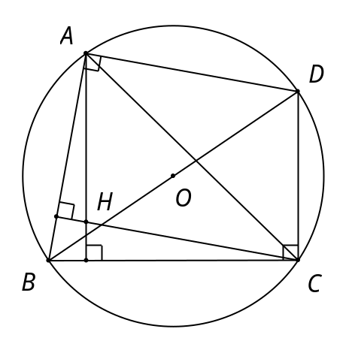
Ta có và (do góc chắn nửa đường tròn). Suy ra
Tương tự ta cũng có
Suy ra tứ giác là hình bình hành. Do đó và .
Câu 25: [HH10.C1.1.BT.c]Cho và một điểm , có bao nhiêu điểm thỏa mãn
A. . B. . C. . D. Vô số.

Lời giải

Chọn A

